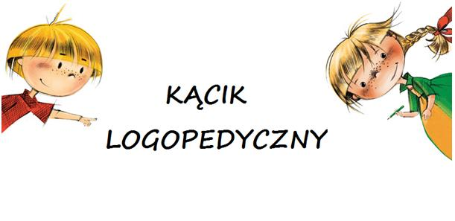

MAMO, TATO – POZWÓLCIE MI POZNAWAĆŚWIAT SMAKÓWSAMODZIELNIE
– TO TRENING DLA MOJEJ BUZI
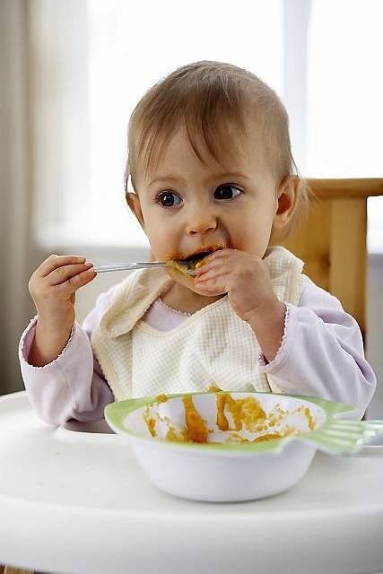
Karmienie piersią jest pierwszym treningiem aparatu mowy. Zapewnia prawidłowy rozwój i sprawność mięśni twarzy dziecka oraz języka. Najlepszy wiek na pożegnanie z butelką i smoczkiem to 12-13 miesiąc życia. Dziecko, które już potrafi gryźć, powinno jak najwięcej chrupać. Między posiłkami podajemy maluchowi na początek: gotowaną marchewkę i gotowany ziemniak w plasterkach, następnie do nauki chrupania wprowadzamy trudniejsze dla dziecka do gryzienia: sucharek, tradycyjny biszkopt, jabłko, świeżą marchewkę, skórkę od chleba.
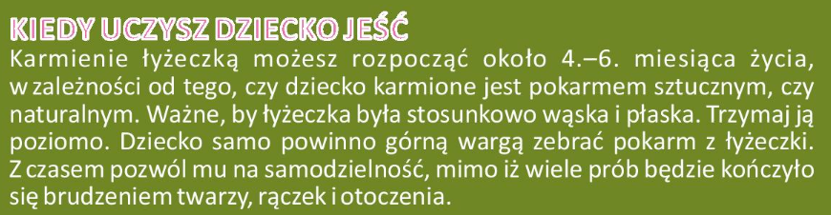
To naturalne w rozwoju dziecka, że na pewnym etapie
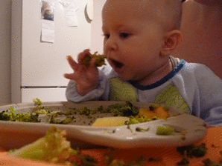
chwyta rączkami różne przedmioty, w tym i jedzenie sprawdzając w ten sposób fakturę i konsystencję, a następnie wkłada do buzi. Jest to czas, gdy dziecko poznaje świat poprzez wzrok, dotyk i smak.

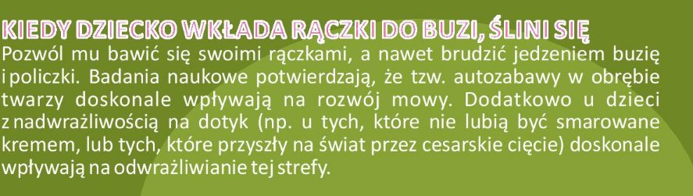

Ważne przy nauce karmienia – PAMIĘTAJ:
1. Nie karm dziecka przed telewizorem (mimo, że mamy wrażenie, że dziecko zje wtedy więcej) –ważne jest aby dziecko było świadome tej czynności – „rytuał jedzenia” dla dziecka może stać się ciekawym, jeśli pozwolimy mu na chwilę samodzielności.
2. Gdy dziecko jest „niejadkiem” – w terapii jedzenia rozpoczynamy od mini porcji (czasami nawet okruszków) na talerzu – gdy dziecko ją zje – chwalimy je za to za każdym razem. Następnie stopniowo zwiększamy porcje.

KIEDY UCZYSZ DZIECKO PIĆ
Naukę picia z kubka możesz zacząć już od około 9 miesiąca życia dziecka. Można rozpocząć od czegoś gęstszego (np. kisiel, zmiksowana zupka), warto użyć do tego przeźroczystego kubka, łatwiej będziemy kontrolować kiedy napój dotknie ust dziecka, a gęstszy płyn spływa dłużej.
WAŻNĄ ZASADĄ JEST ABY DO NAUKI PICA NAJLEPIEJ UŻYĆ TRADYCYJNEGO KUBKA.
KUBKOM NIEKAPKOM MOWIMY – NIE!!!
Kubki „niekapki” powodują, że język leży na dnie jamy ustnej , jest unieruchomiony, nie może ćwiczyć unoszenia się ku podniebieniu (pionizacji), co w przyszłości może przyczynić się do wady wymowy – seplenienia.

KU

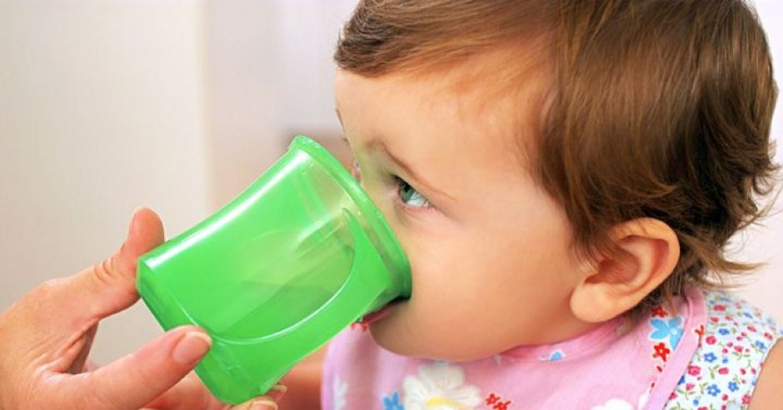

Opracowano na podstawie dostępnych materiałów internetowych
Angelika Zielke

